Universidad [Nombre]
Facultad de Ingeniería y Ciencias
GRUPO #1
SISTEMA DE GESTIÓN DE CITAS VETERINARIAS VET MASCOTAS CITAS
INTEGRANTES | REGISTRO
Gabriel [Apellido] | [Registro universitario]

MATERIA: Taller de Análisis y Programación
SIGLA: TAP
GRUPO: SA
DOCENTE: [Nombre del docente]
Santa Cruz, 10/2026
CONTENIDO
1. PERFIL
1.1 INTRODUCCIÓN
1.2 OBJETIVOS
1.2.1 Objetivo General
1.2.2 Objetivos Específicos
1.3 DESCRIPCIÓN DEL PROBLEMA
1.3.1 Registros de dueños incompletos o duplicados
1.3.2 Mascotas sin vínculo claro al dueño
1.3.3 Agenda de citas difícil de filtrar
1.3.4 Perfiles de trabajo no diferenciados en pantalla
1.3.5 Consecuencias generales del problema
1.3.6 Necesidad de una solución tecnológica
1.4 ALCANCE
2. MARCO TEÓRICO
2.1 Fundamento Teórico
2.1.1 Arquitectura de Back-end
2.1.2 Arquitectura de Front-end (Web)
3. MODELO DE NEGOCIO
3.1 Diagrama de Actividad
4. FT. CAPTURA DE REQUISITOS
4.1 Identificar Actores y Casos de Uso
4.1.1 Identificar Actores
4.1.2 Identificar Casos de Uso
4.2 Priorizar Casos de Uso
4.3 Detallar Casos de Uso
4.3.1 Ciclo 1
CU01 Seleccionar perfil
CU16 Agendar cita
CU06 Gestionar dueños
CU11 Gestionar mascotas
CU02, CU03, CU07, CU12, CU17, CU18
4.3.2 Ciclo 2
CU04 a CU20 (excepto los detallados en ciclo 1)
4.4 Prototipar la Interfaz de Usuario
4.4.1 Ciclo 1
4.4.2 Ciclo 2
4.5 Estructurar Modelos de Caso de Uso
4.5.1 Ciclo 1
4.5.2 Ciclo 2
5. FT. ANÁLISIS
5.1 Análisis de Arquitectura
5.1.1 Identificar Paquetes
5.1.2 Relacionar Paquetes y Casos de Uso
5.1.2.1 Ciclo 1
5.1.2.2 Ciclo 2
5.1.3 Vista de Paquetes
5.2 Analizar Casos de Uso
5.2.1 Diagrama de Comunicación
5.2.1.1 Ciclo 1
CU16 Agendar cita
5.2.1.2 Ciclo 2
5.3 Analizar una Clase
5.3.1 Ciclo 1
CU16 Agendar cita
5.3.2 Ciclo 2
5.4 Analizar un Paquete
6. FT. DISEÑO
6.1 Diseño de Arquitectura (Física y Lógica)
6.1.1 Diseño Físico de la Arquitectura (Diagrama de Despliegue)
6.1.2 Diseño Lógico de la Arquitectura (Diagrama de Paquetes)
6.2 Diseñar Caso de Uso (Diagrama de Secuencia)
6.2.1 Diagrama de Secuencia
6.2.1.1 Ciclo 1
CU16 Agendar cita
6.2.1.2 Ciclo 2
6.3 Diseño de Datos (Lógico y Físico)
6.3.1 Diseño de Datos Lógico
6.3.1.1 Diagrama de Clases
6.3.1.2 Mapeo
6.3.1.3 Normalización
6.3.2 Diseño de Datos Físico
6.3.2.1 Tabla de Volumen
6.3.2.2 Script
6.3.2.3 Diagrama Relacional
6.3.2.4 Funciones
6.3.2.5 Triggers
7. FT. IMPLEMENTACIÓN
7.1 Herramientas de Desarrollo de la Aplicación Web
7.1.1 Lenguajes de Programación
7.1.2 Base de Datos
7.1.3 Entornos de Desarrollo
7.1.4 Otros
7.2 Implementación de la Arquitectura del Sistema
7.3 Implementación de la Arquitectura de Subsistemas
8. FT. PRUEBAS
8.1 Pruebas ejecutadas
8.2 Pruebas planificadas
9. CONCLUSIÓN
10. RECOMENDACIÓN
11. BIBLIOGRAFÍA
11.1 Acceso al Repositorio
12. ANEXOS
12.1 Credenciales y entorno de prueba
12.2 Datos semilla
12.3 Capturas de interfaz

1. PERFIL

1.1 INTRODUCCIÓN
La atención veterinaria de mascotas depende de registrar dueños, identificar animales y coordinar citas en el tiempo. En clínicas pequeñas ese flujo suele apoyarse en cuadernos, hojas de cálculo o mensajes dispersos, lo que dificulta saber quién acude, con qué mascota y en qué horario.
La organización objeto de este trabajo opera de forma manual o semimanual: los datos del dueño no siempre están centralizados, las mascotas se anotan en listas separadas y la agenda del día se reconstruye cada mañana. Esa dispersión genera demoras en recepción, riesgo de citas duplicadas y poca trazabilidad cuando cambia el personal.
Se propone un sistema web de gestión de citas veterinarias desarrollado con Next.js, TypeScript, Prisma y PostgreSQL, accesible desde navegador. El sistema permite elegir un perfil de trabajo (recepción, veterinario o administración) sin autenticación con contraseña, mantener dueños y mascotas, y administrar la agenda de citas mediante una API REST documentada en OpenAPI.
El alcance funcional cubre cuatro áreas: configuración de perfiles de interfaz, registro de dueños, registro de mascotas vinculadas a un dueño y programación de citas con motivo, fecha y hora. La interfaz consume la API real implementada en rutas app/api/** y las pantallas bajo app/(app)/.
En la entrega actual están implementados el modelo de datos, las operaciones CRUD de dueños, mascotas, citas y perfiles, la integración UI–API y 41 pruebas automatizadas (Vitest sobre la API y smoke de exportación de páginas), todas en verde según el orquestador de calidad.
La documentación que sigue describe requisitos, diseño y verificación parcial; los casos de uso del ciclo 2 y funciones avanzadas (notificaciones, historial clínico, exportaciones) quedan como diseño previsto.
Se espera que la solución reduzca errores de agenda, concentre la información en una sola base relacional y prepare la clínica para un despliegue público planificado en Vercel.

1.2 OBJETIVOS

1.2.1 Objetivo General
Desarrollar un sistema web de gestión de citas veterinarias con Next.js, Prisma y PostgreSQL para registrar dueños, mascotas y citas en una clínica veterinaria de pequeño porte.

1.2.2 Objetivos Específicos
- Analizar el proceso de solicitud y programación de citas en la clínica.
- Identificar actores, casos de uso y paquetes funcionales del sistema.
- Priorizar veinte casos de uso en dos ciclos de desarrollo equilibrados.
- Diseñar la arquitectura lógica y física de la aplicación web.
- Modelar los datos persistentes (dueño, mascota, cita y perfil) en tercera forma normal.
- Implementar una API REST alineada con docs/api/openapi.yaml.
- Implementar pantallas para dueños, mascotas, citas y selector de perfil.
- Integrar la interfaz con la API sin datos simulados en producción.
- Ejecutar pruebas automatizadas de API y smoke de páginas.
- Documentar diagramas UML, modelo relacional y proceso unificado de desarrollo.
- Establecer trazabilidad entre casos de uso, paquetes y componentes.
- Preparar el despliegue en entorno cloud con base de datos gestionada.

1.3 DESCRIPCIÓN DEL PROBLEMA
El problema central radica en la falta de un sistema único que relacione dueños, mascotas y citas con reglas de integridad y consultas rápidas. Mientras la información viva en soportes distintos, cada cambio (nuevo teléfono, otra mascota, reprogramación) obliga a buscar en varios lugares y aumenta la probabilidad de error humano.
En la situación actual, recepción y veterinario comparten la misma necesidad de ver la agenda del día, pero no disponen de una vista común actualizada en tiempo real. No hay autenticación formal en esta versión; el riesgo se mitiga limitando el uso a la red interna o a un despliegue controlado, aspecto a reforzar en entregas futuras.

1.3.1 Registros de dueños incompletos o duplicados
Sin validación de correo único, pueden crearse dueños repetidos con distintos identificadores. El sistema implementado exige nombre obligatorio y correo único cuando se informa, devolviendo conflicto HTTP 409 ante duplicados.

1.3.2 Mascotas sin vínculo claro al dueño
Registrar una mascota sin dueño válido impide saber a quién contactar. La base exige duenoId con clave foránea y eliminación en cascada coherente con Prisma.

1.3.3 Agenda de citas difícil de filtrar
Listar citas por día o por mascota en papel es lento. La API implementa filtros q, mascotaId, desde y hasta sobre la entidad Cita.

1.3.4 Perfiles de trabajo no diferenciados en pantalla
El personal desempeña funciones distintas pero compartía la misma navegación. El selector de perfil guarda el contexto en el cliente para orientar menús; no restringe permisos en servidor en esta versión.

1.3.5 Consecuencias generales del problema
- Retrasos en recepción al buscar datos.
- Citas mal asignadas o sin motivo registrado.
- Pérdida de confianza del dueño de la mascota.
- Dificultad para auditar quién registró un cambio (no hay bitácora implementada).

1.3.6 Necesidad de una solución tecnológica
¿Cómo desarrollar un sistema web centralizado que registre dueños y mascotas, programe citas con validación de datos y exponga una API verificable por pruebas automatizadas, manteniendo un selector de perfil acorde a la operación diaria de la clínica?

1.4 ALCANCE
El sistema se limita a una clínica veterinaria que atiende mascotas domésticas y utiliza una sola base PostgreSQL. Cubre registro de personas responsables (dueños), fichas de mascotas y agenda de citas; no incluye facturación, inventario de medicamentos ni historial clínico detallado en esta entrega.
- Usuarios y perfiles. Selector inicial de perfil (recepción, veterinario, administración) sin login; CRUD de perfiles vía API.
- Dueños. Alta, consulta, modificación y baja con paginación y búsqueda.
- Mascotas. Gestión vinculada a un dueño existente.
- Citas. Creación, listado filtrado, edición y eliminación asociadas a una mascota.
Exclusiones explícitas: autenticación con credenciales, recordatorios por correo, bitácora de auditoría, reportes PDF y multi-sede.
El catálogo comprende 20 casos de uso, 4 paquetes y 2 ciclos (10 casos por ciclo en priorización). Esta entrega documenta e implementa el núcleo del ciclo 1 (configuración, dueños, mascotas y agendar/consultar/modificar citas) y deja el ciclo 2 como diseño previsto salvo la eliminación simple de citas ya disponible en la API.

2. MARCO TEÓRICO

2.1 Fundamento Teórico

2.1.1 Arquitectura de Back-end
La aplicación sigue una separación en capas: rutas HTTP (app/api/**) actúan como controladores, validadores Zod en lib/validators.ts concentran reglas de entrada y Prisma Client en lib/db.ts accede a PostgreSQL con consultas parametrizadas, reduciendo riesgo de inyección SQL.
El modelo relacional define claves primarias autoincrementales, claves foráneas con ON DELETE CASCADE entre mascota–dueño y cita–mascota, y restricciones UNIQUE en Dueno.email y Perfil.slug. Las respuestas de error se normalizan en lib/route-api.ts con códigos VALIDATION_ERROR, NOT_FOUND, CONFLICT e INTERNAL_ERROR.
En esta versión no hay autenticación ni autorización por token; el concepto de perfil es solo de interfaz. Para entornos productivos conviene añadir sesiones o JWT y autorización por rol (OWASP, 2021).
Prisma Team. (2024). Prisma Documentation. https://www.prisma.io/docs

2.1.2 Arquitectura de Front-end (Web)
El front-end usa Next.js 16 con componentes React 19, Tailwind CSS y componentes UI en components/ui/. La ruta app/seleccionar-perfil/page.tsx permite elegir perfil; las pantallas operativas viven en app/(app)/ con layout compartido.
La validación en cliente (campos obligatorios, maxLength en motivo de cita) complementa la validación en servidor; la respuesta definitiva la emite la API. El diseño es adaptable mediante rejillas responsivas (md:grid-cols-3).
Next.js Team. (2024). Next.js Documentation. https://nextjs.org/docs

3. MODELO DE NEGOCIO

3.1 Diagrama de Actividad
El diagrama siguiente modela el proceso de negocio de atención con cita (desde la solicitud del dueño hasta la salida de la consulta), independiente de las pantallas del sistema.
Figura 1
Proceso de atención con cita en clínica veterinaria
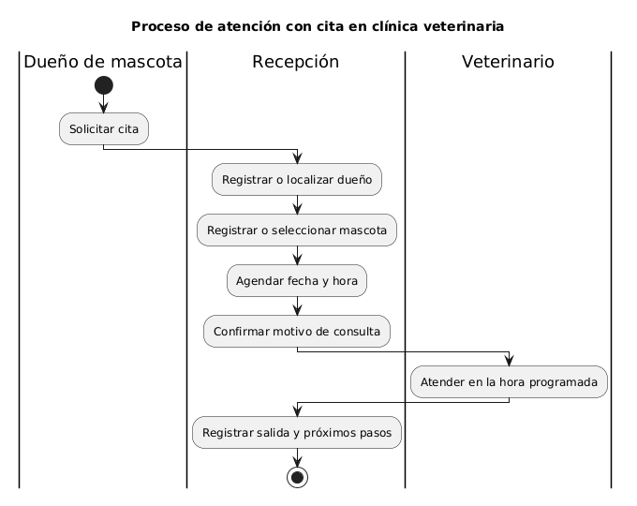
Nota. Elaboración propia en PlantUML (docs/diagramas/actividad/actividad_negocio.puml).

4. FT. CAPTURA DE REQUISITOS

4.1 Identificar Actores y Casos de Uso

4.1.1 Identificar Actores
Un actor es un rol externo que inicia objetivos de negocio. Las tablas, la API y los procesos internos del servidor no son actores. El personal de la clínica se modela como un actor Usuario, que elige un perfil de trabajo en la pantalla inicial; no existe actor separado por cada perfil porque no hay permisos diferenciados en servidor.
Actor | Responsabilidad y límite de acceso
Usuario | Personal de la clínica (recepción, veterinario o administración) que elige un perfil de trabajo en la pantalla inicial. No existe autenticación con credenciales; el perfil se guarda en el navegador para orientar la navegación.

4.1.2 Identificar Casos de Uso
CU | Nombre | Actor(es) | Descripción | Relación
CU01 | Seleccionar perfil | Usuario | El usuario elige un perfil activo antes de entrar al sistema. | —
CU02 | Gestionar perfiles | Usuario | Alta, consulta, modificación y baja de perfiles de trabajo vía API. | —
CU03 | Consultar panel principal | Usuario | Visualiza el tablero de acceso rápido según el perfil elegido. | —
CU04 | Gestionar catálogo de servicios | Usuario | Define tipos de consulta y precios de referencia. | —
CU05 | Consultar indicadores de la clínica | Usuario | Resume citas del día y ocupación prevista. | —
CU06 | Gestionar dueños | Usuario | Registra y mantiene dueños con nombre, correo y teléfono. | —
CU07 | Consultar dueño | Usuario | Obtiene un dueño con el listado de sus mascotas. | «include» en CU11
CU08 | Exportar dueños | Usuario | Genera un listado descargable de dueños. | —
CU09 | Notificar dueño | Usuario | Envía recordatorio de cita por correo o SMS. | —
CU10 | Fusionar dueños duplicados | Usuario | Unifica dos registros de dueño conservando mascotas. | —
CU11 | Gestionar mascotas | Usuario | Alta, edición, consulta y baja de mascotas asociadas a un dueño. | «include» CU07
CU12 | Consultar mascota | Usuario | Obtiene la ficha de una mascota con dueño y citas. | «include» en CU16
CU13 | Registrar historial clínico | Usuario | Anota diagnósticos y tratamientos por mascota. | —
CU14 | Gestionar especies y razas | Usuario | Mantiene catálogos normalizados de especie y raza. | —
CU15 | Transferir mascota de dueño | Usuario | Cambia el dueño responsable de una mascota. | —
CU16 | Agendar cita | Usuario | Programa una cita veterinaria para una mascota en fecha y hora indicadas. | «include» CU12
CU17 | Consultar citas | Usuario | Lista citas con filtros por texto, mascota y rango de fechas. | —
CU18 | Modificar cita | Usuario | Actualiza fecha, hora, motivo o mascota de una cita existente. | —
CU19 | Cancelar cita | Usuario | Elimina una cita de la agenda. | —
CU20 | Reagendar citas en bloque | Usuario | Desplaza varias citas por cierre o emergencia. | —

4.2 Priorizar Casos de Uso
ID | Caso de uso | Estado | Prioridad | Riesgo | Actores | Ciclo
CU01 | Seleccionar perfil | Incluido | Crítica | Significativo | Usuario | C1
CU02 | Gestionar perfiles | Incluido | Importante | Medio | Usuario | C1
CU03 | Consultar panel principal | Incluido | Media | Ordinario | Usuario | C1
CU04 | Gestionar catálogo de servicios | Incluido | Secundaria | Ordinario | Usuario | C2
CU05 | Consultar indicadores de la clínica | Incluido | Secundaria | Ordinario | Usuario | C2
CU06 | Gestionar dueños | Incluido | Crítica | Significativo | Usuario | C1
CU07 | Consultar dueño | Incluido | Importante | Medio | Usuario | C1
CU08 | Exportar dueños | Incluido | Secundaria | Ordinario | Usuario | C2
CU09 | Notificar dueño | Incluido | Media | Significativo | Usuario | C2
CU10 | Fusionar dueños duplicados | Incluido | Secundaria | Medio | Usuario | C2
CU11 | Gestionar mascotas | Incluido | Crítica | Significativo | Usuario | C1
CU12 | Consultar mascota | Incluido | Importante | Medio | Usuario | C1
CU13 | Registrar historial clínico | Incluido | Media | Significativo | Usuario | C2
CU14 | Gestionar especies y razas | Incluido | Secundaria | Ordinario | Usuario | C2
CU15 | Transferir mascota de dueño | Incluido | Media | Medio | Usuario | C2
CU16 | Agendar cita | Incluido | Crítica | Crítico | Usuario | C1
CU17 | Consultar citas | Incluido | Importante | Medio | Usuario | C1
CU18 | Modificar cita | Incluido | Importante | Medio | Usuario | C1
CU19 | Cancelar cita | Incluido | Media | Medio | Usuario | C2
CU20 | Reagendar citas en bloque | Incluido | Secundaria | Significativo | Usuario | C2

Distribución de complejidad (A=3, M=2, B=1)
Distribución | Ciclo 1 | Ciclo 2
Casos de uso | CU01–CU03, CU06–CU07, CU11–CU12, CU16–CU18 | CU04–CU05, CU08–CU10, CU13–CU15, CU19–CU20
Paquetes activos | P1–P4 | P1–P4
Puntos A/M/B | 3+2+1+2+2+2+1+3+1+2 = 19 | 1+1+1+2+2+2+1+1+2+2 = 15

La diferencia de puntos (4) se acepta porque el ciclo 1 concentra el núcleo operativo (agenda y maestros).
Ciclo 1
ID | Caso de uso | Prioridad | Ciclo
CU01 | Seleccionar perfil | Crítica | C1
CU02 | Gestionar perfiles | Importante | C1
CU03 | Consultar panel principal | Media | C1
CU06 | Gestionar dueños | Crítica | C1
CU07 | Consultar dueño | Importante | C1
CU11 | Gestionar mascotas | Crítica | C1
CU12 | Consultar mascota | Importante | C1
CU16 | Agendar cita | Crítica | C1
CU17 | Consultar citas | Importante | C1
CU18 | Modificar cita | Importante | C1

Ciclo 2
ID | Caso de uso | Prioridad | Ciclo
CU04–CU05, CU08–CU10, CU13–CU15, CU19–CU20 | Ver catálogo completo | Variada | C2

4.3 Detallar Casos de Uso

4.3.1 Ciclo 1

CU01 Seleccionar perfil
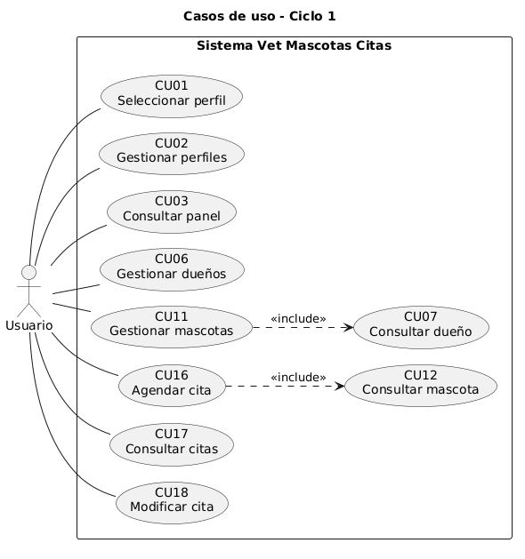
Caso de uso | CU01: Seleccionar perfil
Propósito | Establecer el contexto de navegación según el rol de trabajo elegido.
Descripción | El usuario elige uno de los perfiles activos listados por la API; el identificador se guarda en almacenamiento local del navegador y se redirige al panel principal.
Actor(es) | Usuario
Actor iniciador | Usuario
Paquete y ciclo | P1 Gestión de configuración y acceso · Ciclo 1
Relaciones | Ninguna relación «include» o «extend».
Precondición | • Existe al menos un perfil activo en base de datos (seed o CU02).
Flujo principal | 1. El usuario abre la aplicación.  2. El sistema solicita perfiles activos a /api/perfiles?activo=true.  3. El sistema muestra tarjetas por perfil.  4. El usuario selecciona un perfil.  5. El sistema guarda el perfil en el cliente y navega a «Dashboard».
Flujos alternativos | A1. Si ya hay perfil guardado, el layout puede redirigir desde la raíz al selector o al panel según implementación de app/page.tsx.
Postcondición | • El perfil seleccionado queda disponible para la sesión del navegador.
Excepciones | E1. Error de red: el sistema muestra «mensaje de error» en pantalla.
Clases de análisis previstas | Vista: Vperfil / Control: Cperfil / Entidad: Eperfil

CU16 Agendar cita
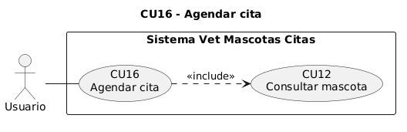
Caso de uso | CU16: Agendar cita
Propósito | Persistir una nueva cita veterinaria asociada a una mascota existente.
Descripción | El usuario completa mascota, fecha-hora y motivo en «Nueva cita»; la vista envía POST a la API; el control valida con Zod y Prisma crea el registro.
Actor(es) | Usuario
Actor iniciador | Usuario
Paquete y ciclo | P4 Gestión de citas · Ciclo 1
Relaciones | «include» CU12 Consultar mascota (validar existencia y listar opciones).
Precondición | • (CU01) Perfil seleccionado.  • (CU11) Existe al menos una mascota.
Flujo principal | 1. El usuario abre «Citas» → «Nueva cita».  2. El sistema carga mascotas desde /api/mascotas.  3. El usuario elige mascota, fecha-hora y motivo (máx. 500 caracteres).  4. El usuario confirma «Guardar cita».  5. El sistema valida y crea la cita vía POST /api/citas.  6. El sistema redirige al listado de citas.
Flujos alternativos | A1. Edición de cita existente corresponde a CU18 con PATCH /api/citas/{id}.
Postcondición | • Existe un registro en Cita con mascotaId, fechaHora y motivo.
Excepciones | E1. Datos inválidos: «Datos inválidos» (400).  E2. Mascota inexistente: «Referencia inválida» (400).
Clases de análisis previstas | Vista: Vcita / Control: Ccita / Entidad: Ecita, Emascota

CU06 Gestionar dueños
Caso de uso | CU06: Gestionar dueños
Propósito | Mantener el registro maestro de dueños de mascotas.
Descripción | CRUD completo expuesto en /api/duenos y pantallas app/(app)/duenos/**.
Actor(es) | Usuario
Actor iniciador | Usuario
Paquete y ciclo | P2 Gestión de dueños · Ciclo 1
Relaciones | Ninguna relación «include» o «extend».
Precondición | • (CU01) Perfil seleccionado.
Flujo principal | 1. Listar dueños paginados.  2. Crear o editar nombre, email y teléfono.  3. Eliminar dueño (cascada sobre mascotas según FK).
Flujos alternativos | —
Postcondición | • Datos del dueño coherentes con restricciones UNIQUE en email.
Excepciones | E1. Email duplicado: «Conflicto con un valor único existente» (409).
Clases de análisis previstas | Vista: Vdueno / Control: Cdueno / Entidad: Edueno

CU11 Gestionar mascotas
Caso de uso | CU11: Gestionar mascotas
Propósito | Registrar mascotas ligadas a un dueño.
Descripción | CRUD en /api/mascotas con duenoId obligatorio al crear.
Actor(es) | Usuario
Actor iniciador | Usuario
Paquete y ciclo | P3 Gestión de mascotas · Ciclo 1
Relaciones | «include» CU07 al validar dueño.
Precondición | • (CU06) Dueño existente.
Flujo principal | 1. Listar mascotas.  2. Crear con nombre, especie, raza opcional y dueño.  3. Editar o eliminar.
Flujos alternativos | —
Postcondición | • Mascota con FK válida a dueño.
Excepciones | E1. Dueño inválido: «Referencia inválida» (400).
Clases de análisis previstas | Vista: Vmascota / Control: Cmascota / Entidad: Emascota, Edueno

CU02, CU03, CU07, CU12, CU17, CU18
Las fichas extendidas de estos casos del ciclo 1 comparten la misma estructura; su comportamiento se deduce de las rutas API y pantallas homólogas ya implementadas.

4.3.2 Ciclo 2

CU04 a CU20 (excepto los detallados en ciclo 1)
Sección por desarrollar en la siguiente entrega. Las operaciones de notificación, historial clínico, catálogos y reagendado masivo no están implementadas en el código actual.

4.4 Prototipar la Interfaz de Usuario

4.4.1 Ciclo 1
Incluir capturas de pantalla en anexos (selector de perfil, listado de citas, formulario de nueva cita). Las rutas verificadas por smoke tests exportan componente correctamente.

4.4.2 Ciclo 2
Sección por desarrollar en la siguiente entrega.

4.5 Estructurar Modelos de Caso de Uso

4.5.1 Ciclo 1
Relación | Origen | Destino | Justificación
«include» | CU11 | CU07 | Validar dueño al registrar mascota
«include» | CU16 | CU12 | Validar mascota al agendar

Iniciar sesión no se modela como «include»; en este sistema la precondición es CU01 Seleccionar perfil.
Figura 2
Casos de uso ciclo 1
Nota. Elaboración propia en PlantUML (docs/diagramas/casos_uso/casos_uso_ciclo1.puml).

4.5.2 Ciclo 2
Figura 3
Casos de uso ciclo 2
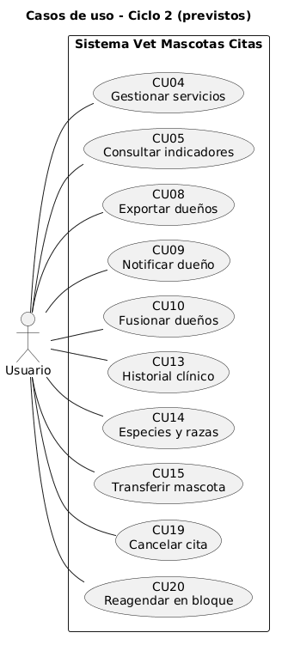
Nota. Elaboración propia en PlantUML (docs/diagramas/casos_uso/casos_uso_ciclo2.puml).

5. FT. ANÁLISIS

5.1 Análisis de Arquitectura

5.1.1 Identificar Paquetes
Paquete | Casos de uso | Responsabilidad | Ciclo
P1 Gestión de configuración y acceso | CU01, CU02, CU03, CU04, CU05 | Perfiles de trabajo, selector inicial y panel de inicio. | C1
P2 Gestión de dueños | CU06, CU07, CU08, CU09, CU10 | Registro y mantenimiento de dueños de mascotas. | C1
P3 Gestión de mascotas | CU11, CU12, CU13, CU14, CU15 | Fichas de mascotas vinculadas a un dueño. | C1
P4 Gestión de citas | CU16, CU17, CU18, CU19, CU20 | Agenda de citas veterinarias por mascota. | C1

5.1.2 Relacionar Paquetes y Casos de Uso

5.1.2.1 Ciclo 1
P4 Gestión de citas
CU | Caso de uso | Módulo / menú | Componente previsto (V · C)
CU16 | Agendar cita | Citas / Nueva | Vcita · Ccita
CU17 | Consultar citas | Citas / Listado | Vcita · Ccita
CU18 | Modificar cita | Citas / Editar | Vcita · Ccita

Figura 4
Trazabilidad P4
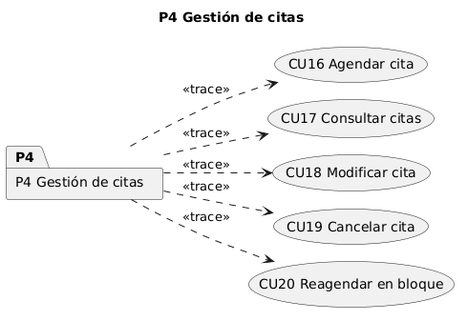
Nota. Elaboración propia en PlantUML (docs/diagramas/paquetes/P4_trace.puml).
P1, P2 y P3
Figura 5
Trazabilidad P1
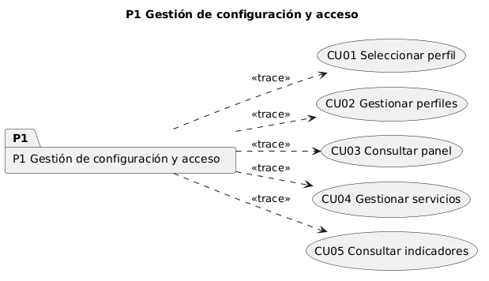
Nota. Elaboración propia en PlantUML (docs/diagramas/paquetes/P1_trace.puml).

5.1.2.2 Ciclo 2
Repetir tablas de trazabilidad cuando los casos del ciclo 2 estén implementados.

5.1.3 Vista de Paquetes
Paquete consumidor | Depende de | Motivo
P3 Gestión de mascotas | P2 Gestión de dueños | FK duenoId
P4 Gestión de citas | P3 Gestión de mascotas | FK mascotaId
P2, P3, P4 | P1 Configuración | Contexto de perfil en UI

Figura 6
Vista de paquetes
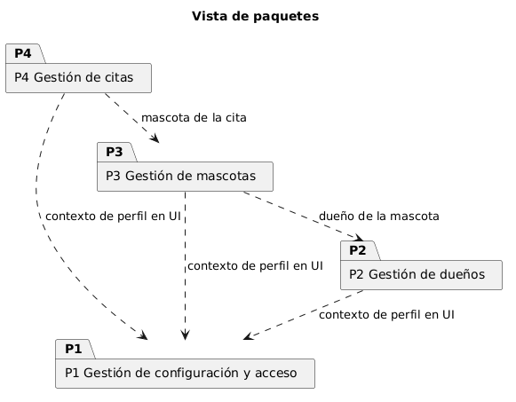
Nota. Elaboración propia en PlantUML (docs/diagramas/paquetes/vista_paquetes.puml).

5.2 Analizar Casos de Uso

5.2.1 Diagrama de Comunicación

5.2.1.1 Ciclo 1

CU16 Agendar cita
Figura 7
Comunicación CU16
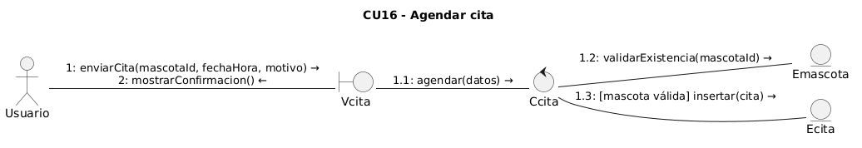
Nota. Elaboración propia en PlantUML (docs/diagramas/comunicacion/CU16_Agendar_cita_comunicacion.puml).

5.2.1.2 Ciclo 2
Sección por desarrollar en la siguiente entrega.

5.3 Analizar una Clase

5.3.1 Ciclo 1

CU16 Agendar cita
Figura 8
Análisis de clases CU16
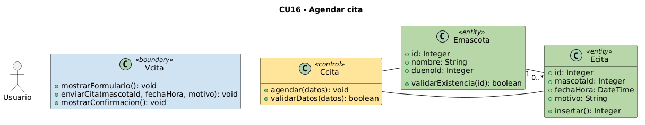
Nota. Elaboración propia en PlantUML (docs/diagramas/analisis_clase/CU16_Agendar_cita_analisis.puml).

5.3.2 Ciclo 2
Sección por desarrollar en la siguiente entrega.

5.4 Analizar un Paquete
El paquete P4 Gestión de citas concentra la operación núcleo de la clínica: recibe datos de agenda desde la vista, valida reglas de negocio en el controlador de rutas y persiste en Cita. Depende de P3 porque toda cita exige una mascota existente; consume listados de mascotas para poblar formularios. Expone a la interfaz listados filtrables y operaciones CRUD que alimentan el tablero diario. Protege la regla de motivo obligatorio (1–500 caracteres) y fechas coercibles a DateTime. No implementa aún recordatorios ni bloqueo de doble reserva en el mismo horario (mejora prevista).

6. FT. DISEÑO

6.1 Diseño de Arquitectura (Física y Lógica)

6.1.1 Diseño Físico de la Arquitectura (Diagrama de Despliegue)
Figura 9
Diagrama de despliegue
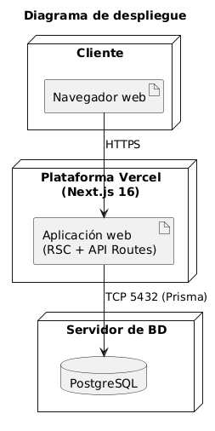
Nota. Elaboración propia en PlantUML (docs/diagramas/despliegue/despliegue.puml).

6.1.2 Diseño Lógico de la Arquitectura (Diagrama de Paquetes)
Figura 10
Arquitectura lógica
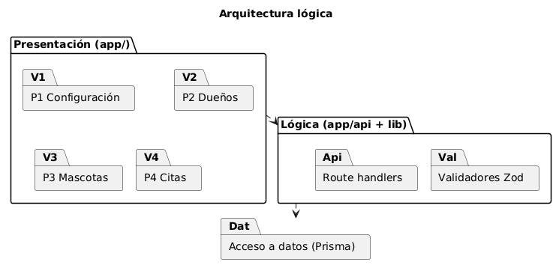
Nota. Elaboración propia en PlantUML (docs/diagramas/paquetes_logicos/paquetes_logicos.puml).

6.2 Diseñar Caso de Uso (Diagrama de Secuencia)

6.2.1 Diagrama de Secuencia

6.2.1.1 Ciclo 1

CU16 Agendar cita
Figura 11
Secuencia CU16
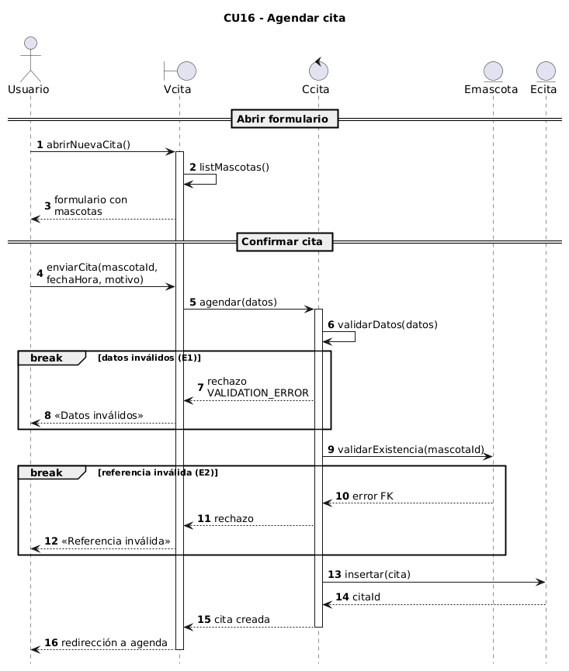
Nota. Elaboración propia en PlantUML (docs/diagramas/secuencia/CU16_Agendar_cita.puml).

6.2.1.2 Ciclo 2
Sección por desarrollar en la siguiente entrega.

6.3 Diseño de Datos (Lógico y Físico)
El diseño se deriva de prisma/schema.prisma, la migración prisma/migrations/20261030192703_init/migration.sql y los requisitos de la API OpenAPI. Hay 4 tablas persistentes y 28 columnas en total (contando timestamps).

6.3.1 Diseño de Datos Lógico

6.3.1.1 Diagrama de Clases
Figura 12
Diagrama de clases
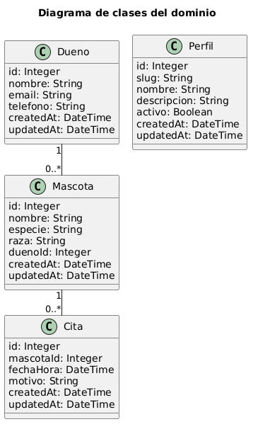
Nota. Elaboración propia en PlantUML (docs/diagramas/clases/diagrama_clases.puml).

6.3.1.2 Mapeo
Reglas: cada modelo Prisma se mapea a una tabla homónima; atributos escalar a columnas; asociación 1:N con FK en el lado N; no hay relaciones N:M.
DUENO
DUENO
PK
ID | NOMBRE | EMAIL | TELEFONO | CREATEDAT
 |  |  |  | UPDATEDAT

FK: ninguna. UNIQUE: EMAIL.
MASCOTA
MASCOTA
PK | FK
ID | DUENOID | NOMBRE | ESPECIE | RAZA
 |  |  |  | CREATEDAT, UPDATEDAT

FK: DUENOID → Dueno(id) ON DELETE CASCADE.
CITA
CITA
PK | FK
ID | MASCOTAID | FECHAHORA | MOTIVO | CREATEDAT
 |  |  |  | UPDATEDAT

FK: MASCOTAID → Mascota(id) ON DELETE CASCADE.
PERFIL
PERFIL
PK | UK
ID | SLUG | NOMBRE | DESCRIPCION | ACTIVO
 |  |  |  | CREATEDAT, UPDATEDAT

FK: ninguna. UNIQUE: SLUG.

6.3.1.3 Normalización
- 1FN: Todos los atributos son atómicos; motivo es texto simple sin listas embebidas.
- 2FN: No hay claves primarias compuestas; no existen dependencias parciales.
- 3FN: Atributos no clave dependen solo de la PK (por ejemplo, nombre del dueño no depende de email de otra fila).
No se almacenan copias históricas desnormalizadas; cada cita referencia la mascota actual.

6.3.2 Diseño de Datos Físico

6.3.2.1 Tabla de Volumen
Se usan tipos Prisma/PostgreSQL: enteros serial, texto, varchar(500) para motivo, boolean y timestamp con zona.
Dueno
Atributo | Tipo de dato | Tamaño | Nulo | Llave | Descripción
id | INTEGER | 4 bytes | No | PK | Identificador
nombre | TEXT | Variable | No | — | Nombre completo
email | TEXT | Variable | Sí | UK | Correo opcional único
telefono | TEXT | Variable | Sí | — | Contacto
createdAt | TIMESTAMPTZ | 8 bytes | No | — | Alta
updatedAt | TIMESTAMPTZ | 8 bytes | No | — | Última modificación

Mascota, Cita y Perfil siguen el mismo criterio documentado en schema.prisma (campos obligatorios alineados con validadores Zod).

6.3.2.2 Script
El DDL se generó con prisma migrate; crea tablas, índices únicos y FK con cascada. Fragmento representativo:
CREATE TABLE "Cita" (
"id" SERIAL NOT NULL,
"mascotaId" INTEGER NOT NULL,
"fechaHora" TIMESTAMP(3) NOT NULL,
"motivo" VARCHAR(500) NOT NULL,
CONSTRAINT "Cita_pkey" PRIMARY KEY ("id")
);
ALTER TABLE "Cita" ADD CONSTRAINT "Cita_mascotaId_fkey"
FOREIGN KEY ("mascotaId") REFERENCES "Mascota"("id")
ON DELETE CASCADE ON UPDATE CASCADE;
Ejecución verificada en entorno de desarrollo con prisma migrate deploy y pruebas Vitest contra la base configurada en DATABASE_URL.
Brecha | Estado
Triggers de auditoría | No implementados
CHECK de horario laboral | No implementado

6.3.2.3 Diagrama Relacional
La notación Mermaid usa ||, o{ para cardinalidades. Las FK garantizan referencia existente, no que una mascota tenga al menos una cita.
Figura 13
Diagrama relacional
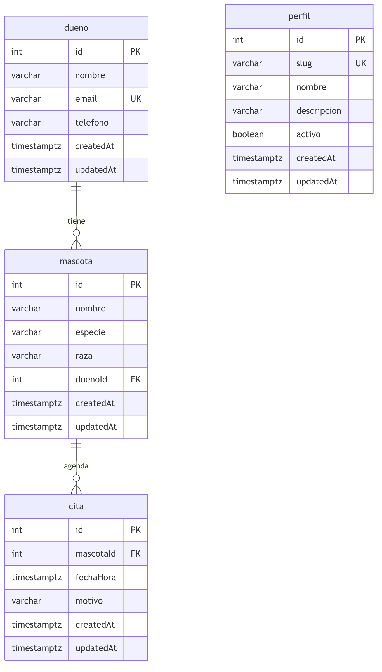
Nota. Elaboración propia en Mermaid (docs/diagramas/relacional/er.mmd).

6.3.2.4 Funciones
Operación propuesta | Entradas y resultado esperado
citas_del_dia(fecha) | Devuelve citas ordenadas por hora para la fecha dada
contar_citas_mascota(id) | Devuelve entero con total histórico

No están implementadas en PostgreSQL; la lógica equivalente está en consultas Prisma de las rutas GET.

6.3.2.5 Triggers
Responsabilidad | Evento y criterio
Impedir citas en pasado | BEFORE INSERT ON Cita
Registrar auditoría | AFTER UPDATE en tablas maestras

Propuestas no implementadas.

7. FT. IMPLEMENTACIÓN

7.1 Herramientas de Desarrollo de la Aplicación Web

7.1.1 Lenguajes de Programación
TypeScript 5 en front-end y API; SQL generado por migraciones Prisma. Estado: en uso en todo el repositorio.

7.1.2 Base de Datos
PostgreSQL accedido con Prisma 6.19. Estado: modelo con cuatro entidades y seed en prisma/seed.ts.

7.1.3 Entornos de Desarrollo
Node.js con Next.js 16.4.3 (npm run dev, npm run build). Estado: build de producción verificado en integración (#5).

7.1.4 Otros
- Vitest 3.2: pruebas API y smoke.
- Zod 4.6: validación de cuerpos JSON.
- OpenAPI 3.1: contrato en docs/api/openapi.yaml.
- Git / GitHub: control de versiones (issue #7 documentación).

7.2 Implementación de la Arquitectura del Sistema
Una petición POST para agendar cita recorre: formulario Vcita (cliente) → fetch a /api/citas → citaCreateSchema.parse → prisma.cita.create. Si Zod falla, se responde 400 sin escribir en base; si la FK de mascota falla (P2003), handleRouteError devuelve «Referencia inválida» y no se crea fila parcial (operación atómica de un insert).

7.3 Implementación de la Arquitectura de Subsistemas
Subsistema (paquete) | Orden y responsabilidad de implementación
P1 Configuración | Ciclo 1: seed perfiles, selector, API perfiles
P2 Dueños | Ciclo 1: API y UI dueños
P3 Mascotas | Ciclo 1: API y UI mascotas tras P2
P4 Citas | Ciclo 1: API y UI citas tras P3
Extensiones C2 | Pendiente: notificaciones, reportes, catálogos

8. FT. PRUEBAS

8.1 Pruebas ejecutadas
El orquestador reportó 41/41 pruebas exitosas con Vitest (npm test).
Revisión ejecutada | Resultado observado
API dueños: crear, validar, conflicto email, CRUD, listado q | Pass
API mascotas: crear, dueño inválido, CRUD, listado q | Pass
API citas: crear, validación, mascota inexistente, CRUD, listado q | Pass
API perfiles: crear, slug duplicado, CRUD, listado q | Pass
Smoke: exportación de páginas principales y rutas registradas | Pass

No se ejecutaron pruebas end-to-end en navegador ni pruebas de carga en esta entrega.

8.2 Pruebas planificadas
CU / área | Prueba prevista y resultado esperado
CU01 | Seleccionar perfil persiste en localStorage y redirige al dashboard
CU16–CU18 | Flujo E2E crear–listar–editar cita con datos seed
CU04–CU20 | Casos del ciclo 2 cuando exista implementación
Seguridad | Autenticación y denegación por rol (futuro)
Despliegue #8 | Smoke contra URL pública Vercel

9. CONCLUSIÓN
Se documentó e implementó un sistema mínimo viable para gestionar dueños, mascotas y citas en una clínica veterinaria, con selector de perfil sin autenticación formal. El catálogo de veinte casos de uso en cuatro paquetes y dos ciclos permite trazar el núcleo operativo del ciclo 1 hacia extensiones planificadas.
El modelo de datos de cuatro tablas, migración PostgreSQL y diagramas de clases, relacional y mapeo son coherentes entre sí y con el código Prisma. La API REST cumple el contrato OpenAPI para CRUD y paginación; la interfaz Next.js consume esos endpoints sin mocks.
Las pruebas automatizadas (41 casos Vitest) verifican respuestas HTTP, validación y exportación de páginas; no miden usabilidad clínica ni despliegue en producción, previsto en el issue #8.
Los límites honestos de esta entrega son: sin login, sin bitácora, sin notificaciones y con fichas UML completas solo para el caso núcleo CU16 Agendar cita y parte del ciclo 1.

10. RECOMENDACIÓN
Implementar autenticación y autorización por perfil antes de exponer la URL pública, de modo que las rutas API no queden abiertas en internet.
Completar las fichas, diagramas de secuencia y comunicación de los casos de uso del ciclo 2 solo cuando el código correspondiente exista, manteniendo la trazabilidad CU–paquete–prueba.
Añadir pruebas E2E (Playwright) sobre CU16 y CU01 para complementar las pruebas de API ya verdes.
Incorporar regla de negocio que evite citas solapadas en la misma mascota u horario, ya sea en capa de servicio o con restricción en base de datos.
Ejecutar el despliegue en Vercel con PostgreSQL gestionado (issue #8) y registrar la URL en el apartado 11.1 con evidencia de smoke post-deploy.
Actualizar la carátula de documento.json con datos reales de universidad, integrantes y docente antes de la entrega académica impresa.

11. BIBLIOGRAFÍA
Equipo del proyecto. (2026). Plan de desarrollo Vet Mascotas Citas (docs/plan.md). Repositorio local.
Equipo del proyecto. (2026). Especificación OpenAPI Vet Mascotas Citas (docs/api/openapi.yaml). Repositorio local.
Next.js Team. (2024). Next.js Documentation. https://nextjs.org/docs
Prisma Team. (2024). Prisma Documentation. https://www.prisma.io/docs
OWASP Foundation. (2021). OWASP Application Security Verification Standard. https://owasp.org
Vitest Team. (2024). Vitest Documentation. https://vitest.dev

11.1 Acceso al Repositorio
Repositorio: https://github.com/samm-Gabriel/vet-mascotas-citas
Generar código QR hacia la URL pública tras el despliegue (#8).

12. ANEXOS

12.1 Credenciales y entorno de prueba
No aplica autenticación. Variables de entorno: DATABASE_URL y DIRECT_URL según .env.example.

12.2 Datos semilla
El script prisma/seed.ts crea perfiles recepcion, veterinario y admin, un dueño de ejemplo, mascota Luna y una cita «Control anual».

12.3 Capturas de interfaz
Adjuntar capturas de seleccionar-perfil, listado de citas y formulario nueva cita en la entrega visual.

